**1. Планетарные зубчатые передачи**

**1.1 Общие сведения**

Планетарным называется механизм, состоящий из зубчатых колес, в котором геометрическая ось хотя бы одного из колес подвижна.

Простая планетарная передача (рис. 1, а) включает: za - центральные колеса с внешними и внутренними зубьями, zg - сателлиты с внешними зубьями, которые зацепляются одновременно с za и zb , где z - числа зубьев колес, nw – число сателлитов, здесь nw =3, h - водило, на котором расположены оси сателлитов (здесь водило соединено с тихоходным валом).

Принцип работы планетарных передач: при закрепленном колесе zb (ωb = 0) вращение колеса a z (ωа) вызывает вращение сателлита zg относительно собственной оси со скоростью ωg. Качение сателлита по zb перемещает его ось и вращает водило со скоростью ωh. Сателлит совершает вращение относительно водила со скоростью ω = ωg −ωh и вместе с водилом (переносное движение). Его движения напоминают движения планет, поэтому передача называется планетарной.



Основными звеньями планетарной передачи называют такие, которые воспринимают внешние моменты. Любое основное звено планетарной передачи может быть остановлено.

Дифференциальной называют передачу, в которой все основные звенья подвижны. При этом можно суммировать движение двух звеньев на одном или раскладывать движение одного звена на два остальных.

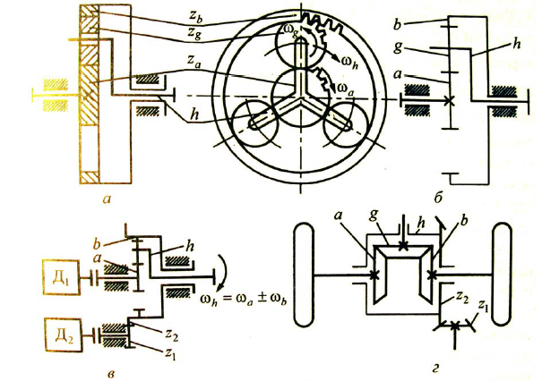

Рис. 1. Планетарные передачи:

а – конструктивная схема; б – кинематическая схема передачи;

в, г – дифференциальные передачи (суммирующая и раскладывающая

скорости вращения)

**1.2 Преимущества планетарных передач над обычными**

• Меньшие габариты и массу, так как вращающий момент передается по нескольким потокам (сателлитам).

• В некоторых схемах можно получить большие передаточные отношения при малом числе колес.

Нужно помнить, что с увеличением передаточного числа в одной передаче КПД уменьшается.

**1.3 Недостатки планетарных передач**

• Повышенная точность изготовления.

• Большое количество подшипников качения,

• Наличие долбяка для нарезания колес с внутренними зубьями (долбяк меняет параметры при переточках).

**1.4 Область применения**

Планетарные передачи применяются в тех случаях, когда параметр веса является определяющим. Особенно часто их можно встретить в конструкциях авиационной и другой транспортной техники, робототехники и станкостроения. Включение планетарных передач в современные конструкции улучшает их технические характеристики и эстетические свойства.

В современных устройствах могут использоваться каскады из нескольких планетарных передач для получения большого диапазона передаточных чисел. На этом принципе работают многие автоматические коробки передач.

Во время Второй мировой войны, например, была разработана особая конструкция планетарной передачи, которая использовалась для привода небольших радаров. Кольцевая шестерня изготавливалась из двух частей, каждая толщиной в половину толщины других компонентов. Одна из этих половинок фиксировалась неподвижно и имела на 1 зуб меньше, чем вторая. В такой конструкции при полном обороте планетарных шестерён и нескольких оборотах солнечной шестерни, подвижное кольцо поворачивалось всего на 1 зуб. Таким образом, получалось очень высокое передаточное отношение при небольших габаритах.

Таким образом, можно заключить, что планетарные редукторы применяются в самых различных отраслях машиностроения. Это объясняется тем, что масса и габаритные размеры планетарных редукторов значительно меньше массы и габаритных размеров редукторов с неподвижными осями.

**2. Волновые зубчатые передачи**

**2.1 Общие сведения**

Волновая передача – это механизм, в котором движение между звеньями передается перемещением волны деформации гибкого звена. Волновая зубчатая передача (ВЗП) включает z1 - гибкое колесо с внешними зубьями, выполненное в виде тонкостенного цилиндра, соединенного с тихоходным валом; z2 – жесткое колесо с внутренними зубьями, соединенное с корпусом; h - генератор волн, состоящий из гибкого подшипника, напрессованного на овальный кулачок (рис. 3,а) или из двух больших роликов (дисков), расположенных на эксцентриковом валу (см. рис 7, б). Генератор волн по большой оси Y выполняют больше отверстия гибкого колеса на величину 2W0, а по малой оси X - меньше. При деформации гибкого колеса во время сборки зубья по большой генератора входят в зацепление на полную глубину активной части зуба hd . По малой оси зубья перемещаются (W) к центру и не зацепляются. Между этими участками зубья гибкого колеса погружены во впадины жесткого на разную глубину (рис. 3, б). Необходимое максимальное радиальное перемещение W0 равно полуразности диаметров делительных окружностей: W = 0.5∙(d2 − d1)= 0.5∙m∙(z2 − z1). При разности чисел зубьев z2 − z1=2 величина максимальной радиальной деформации W0 = m. При нарезании колес со смещением величина радиальной деформации находится в пределах 0.94m≤ W0≤1.1m .Цель деформации – получить большое число одновременно зацепляющихся зубьев и повысить нагрузочную способность передачи. Для обеспечения многопарного зацепления выбирают определенной формы кулачок, величину радиальной деформации и геометрию профиля зубьев.

Принцип работы ВЗП можно объяснить на примере силового взаимодействия звеньев (рис. 3). После сборки передачи результирующий вектор сил деформации Fh действует на гибкое колесо по большей оси генератора волн. При повороте генератора волн по часовой стрелке на бесконечно малый угол Δ вектор результирующих сил поворачивается в ту же сторону, увеличиваясь по модулю (). Зубья гибкого колеса, перемещаясь в радиальном направлении на величину ΔW, давят на зубья жесткого колеса с силой Fn по нормали к их профилю. Эта сила раскладывается на окружную Ft2 и радиальную Fr2. На зуб гибкого колеса действует такая же система сил, но в обратном направлении. Если закреплено жесткое колесо, то под действием сил Ft1 гибкое колесо вращается в сторону, обратную вращению генератора. Если закреплено дно гибкого колеса, то под действием сил Ft2 жесткое колесо вращается в сторону вращения генератора волн.

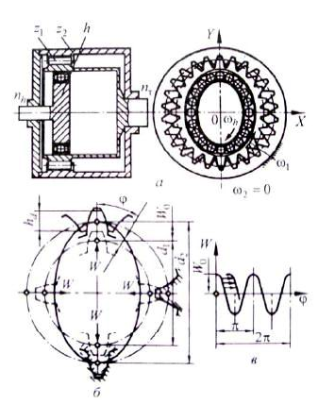

Рис. 2. Волновая зубчатая передача: а – конструктивная схема; б – процесс деформации гибкого зубчатого венца; в – перемещения зубьев.

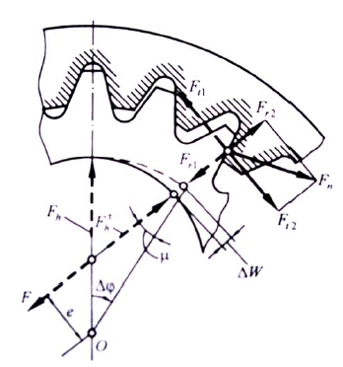

Рис. 3. Принцип работы ВЗП.

**2.2 Преимущества волновых передач по сравнению с обычными**

• Меньшие массу и габаритные размеры.

• Более высокую кинематическую точность.

• Меньший мертвый ход.

• Высокую демпфирующую способность, меньший шум.

• Позволяют осуществить большие передаточные отношения в одной ступени.

**2.3 Недостатки волновых передач**

• Мелкие модули зацепления (0,15…0,2мм).

• Сложность изготовления гибких тонкостенных колес (требуется специальная технологическая оснастка).

• Ограниченные частоты вращения генератора волн из-за возникновения вибраций.

**2.4 Область применения**

Волновая передача применяются в различных отраслях техники: в приводах грузоподъёмных машин, конвейеров, различных станков, в авиационной и космической технике, в точных приборах, исполнительных механизмах систем с дистанционным и автоматическим управлением, в приводах остронаправленных радарных антенн систем наблюдения за космическими объектами ит.п. Герметические волновые передачи передают вращение в герметизированные полости с химической агрессивной и радиоактивной средой, в полости с высоким давлением и глубоким вакуумом, а также являются приводами герметических вентилей. Например, в американской космической ракете «Кентавр» (60-е гг. 20 в.) герметическая волновая передача была использована в механизме вентиля системы жидкого кислорода, что исключило утечку кислорода и повысило взрыво- и пожаробезопасность.

Таким образом, можно заключить, что применять волновые передачи целесообразно в механизмах с большим передаточным отношением, а также в устройствах со специальными требованиями к герметичности, кинематической точности, инерционности и пр.

**Список использованной литературы**

1. О.А. Ряховский «Детали машин». М.: Изд-во МГТУ 1999.

2. Журнал «САПРиграфика» №1'2003.